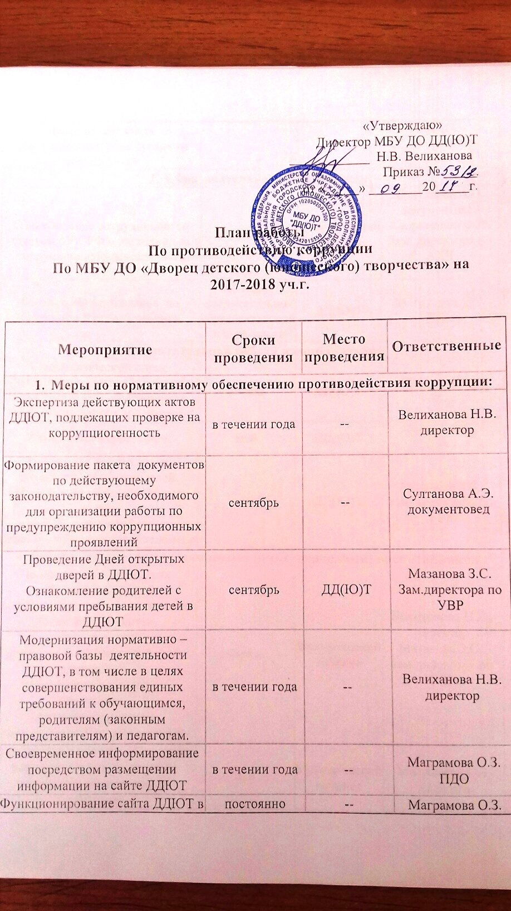

«Утверждаю»
Директор МБУ ДО ДД(Ю)Т
____________ Н.В. Велиханова
Приказ № _____
от «_____» ________20_____г.

План работы
По противодействию коррупции
По МБУ ДО «Дворец детского (юношеского) творчества» на 2017-2018 уч.г.

Мероприятие | Сроки проведения | Место проведения | Ответственные
- Меры по нормативному обеспечению противодействия коррупции:
Экспертиза действующих актов ДДЮТ, подлежащих проверке на коррупциогенность | в течении года | -- | Велиханова Н.В.  директор
Формирование пакета документов по действующему законодательству, необходимого для организации работы по предупреждению коррупционных проявлений | сентябрь | -- | Султанова А.Э.  документовед
Проведение Дней открытых дверей в ДДЮТ.  Ознакомление родителей с условиями пребывания детей в ДДЮТ | сентябрь | ДД(Ю)Т | Мазанова З.С.  Зам.директора по УВР
Модернизация нормативно – правовой базы деятельности ДДЮТ, в том числе в целях совершенствования единых требований к обучающимся, родителям (законным представителям) и педагогам. | в течении года | -- | Велиханова Н.В.  директор
Своевременное информирование посредством размещении информации на сайте ДДЮТ | в течении года | -- | Маграмова О.З.  ПДО
Функционирование сайта ДДЮТ в целях обеспечения информационной доступности деятельности | постоянно | -- | Маграмова О.З.  ПДО
- Образовательная деятельность
Ознакомление сотрудников со статьями УК РФ о наказании за коррупционную деятельность | сентябрь | Методический кабинет | Султанова А.Э.  документовед Кахриманов Ф.И.  Зам. директора по АХЧ
Беседа с обучающимися по Конвенции о правах ребенка. | По плану воспитательно-образовательной деятельности | ДД(Ю)Т | Маграмова О.З.  ПДО
3. Воспитательная работа и социализация
Социологический опрос «Отношение родителей (законных представителей) обучающихся ДДЮТ к явлениям коррупции» | апрель | ДД(Ю)Т | Маграмова О.З.  ПДО
Акция «Нет коррупции» | май | ДД(Ю)Т | Рзаева Л.Г.  ПДО
Творческая работа среди обучающихся и родителей (законных представителей) на темы:  «Моя будущая профессия»  «Если бы я был руководителем…» | март | ДД(Ю)Т | Мазанова З.С.  зам. директора по УВР
4. Работа с родителями (законными представителями) воспитанников
Проведение родительских собраний, заседаний родительского комитета по теме антикоррупционной направленности:  -Гражданское общество и борьба с коррупцией.  -Источники и причины коррупции.  -Антикоррупционная деятельность. Что мы можем? | апрель | Методический кабинет | Велиханова Н.В.,  директор  Мазанова З.С.,  зам.директора по УВР
Интеллектуальная игра «Знатоки». Знакомство с юридическими терминами связанными с коррупцией | май | Методический кабинет | Маграмова О.З.  педагоги

С планом работы ознакомлены:
- Оганян С.Р……………………………………
- Кахриманов Ф.И…………………………….
- Султанова А.Э………………………………
- Маграмова О.З………………………………
- Рзаева Л.Г……………………………………
- Тучина Ю.С…………………………………
- Алиева А.Р…………………………………..
- Велиев М.З………………………………….
- Джандарова О.Р……………………………..
- Мазанова З.С……………………………….
- Зотов В.П…………………………………..
- Амирова И.М……………………………….
- Аскеров И.Н………………………………..
- Нагиева В.С………………………………..
- Исаева А.Ф…………………………………
- Мовланвердиева А.А………………………
- Рамазанова Г.Д…………………………….
- Агамирзоева Л.С…………………………..
- Бабатов А.М………………………………
- Бабаев А.А………………………………..
- Петросян Г.А……………………………..
- Камалян Н.Е………………………………
- Нагиев Т.И………………………………..
- Балиханова С.Т…………………………..
- Касумов А.К………………………………
- Эседова М.М………………………………
- Гаджиахмедов А.А…………………….....
- Джафаров Т.Д…………………………….
- Заманов Г.Р……………………………….
- Кулиев Р.А………………………………..
- Максудов А.Б…………………………….
- Максудов Г.Г……………………………..
- Пинжалиев А.П…………………………..
- Гасайниев И.М……………………………
- Магомедова С.К………………………….
- Исмаилова У.Н…………………………...
- Нурачев Н.А………………………………
- Гаджимагомедова И.Б……………………

